

РОССИЙСКАЯ ФЕДЕРАЦИЯ

РОСТОВСКАЯ ОБЛАСТЬ

МУНИЦИПАЛЬНОЕ ОБРАЗОВАНИЕ «БЕЛОКАЛИТВИНСКИЙ РАЙОН»

АДМИНИСТРАЦИЯ БЕЛОКАЛИТВИНСКОГО РАЙОНА

ПОСТАНОВЛЕНИЕ
от 22.04.2024 № 516

г. Белая Калитва

Об утверждении документации по внесению изменений в проект межевания территории (в виде отдельного документа) в части ранее разработанной документации по планировке территории «Проект планировки, проект межевания и схемы инженерных сетей территории перспективной застройки п. Сосны Белокалитвинского района»

В соответствии со статьями 8, 42, 43, 45, 46 Градостроительного кодекса Российской Федерации, Федеральным законом от 06.10.2003 №131-ФЗ «Об общих принципах организации местного самоуправления Российской Федерации», постановлением председателя Собрания депутатов - главы Белокалитвинского района от 13.03.2024 № 8 «О проведении публичных слушаний по внесению изменений в проект межевания территории (в виде отдельного документа) в части ранее разработанной документации по планировке территории «Проект планировки, проект межевания и схемы инженерных сетей территории перспективной застройки п. Сосны Белокалитвинского района»», на основании заключения о результатах публичных слушаний от 04.04.2024 № 10, Администрация Белокалитвинского района п о с т а н о в л я е т:

1. Утвердить документацию по внесению изменений в проект межевания территории (в виде отдельного документа) в части ранее разработанной документации по планировке территории «Проект планировки, проект межевания и схемы инженерных сетей территории перспективной застройки п. Сосны Белокалитвинского района» (прилагается).
2. Настоящее постановление подлежит официальному опубликованию в Муниципальном вестнике общественно-политической газеты «Перекресток» и размещению на официальном сайте Администрации Белокалитвинского района в течении семи дней со дня принятия.

3. Контроль за исполнением настоящего постановления возложить на заместителя главы Администрации Белокалитвинского района по строительству, промышленности, транспорту, связи Голубова В.Г.

Глава Администрации

Белокалитвинского района О.А. Мельникова

Приложение
к постановлению Администрации
Белокалитвинского района
от 22.04.2024 № 516

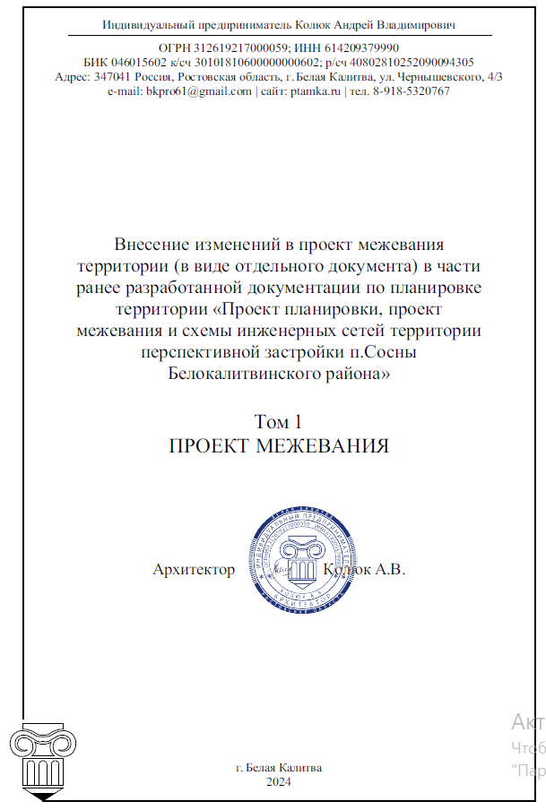
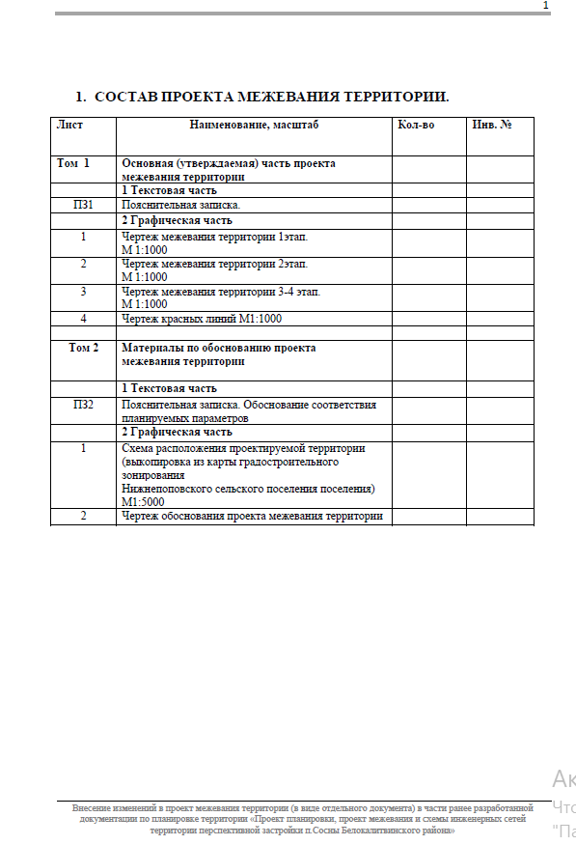

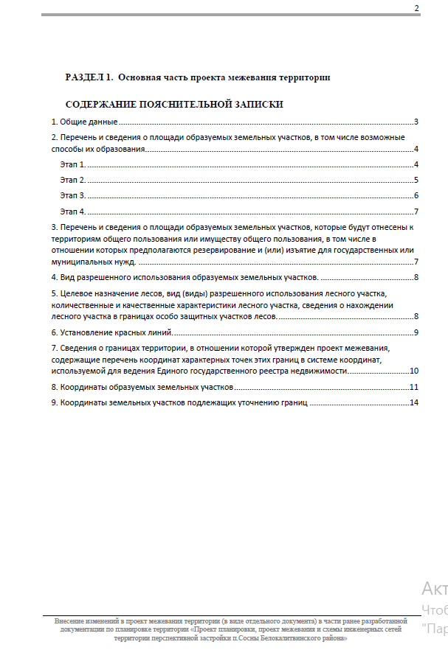

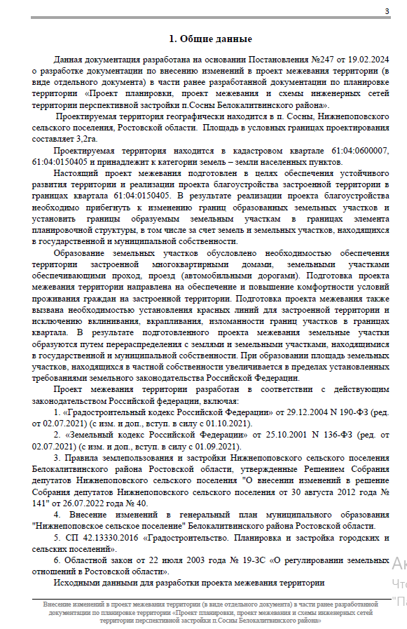

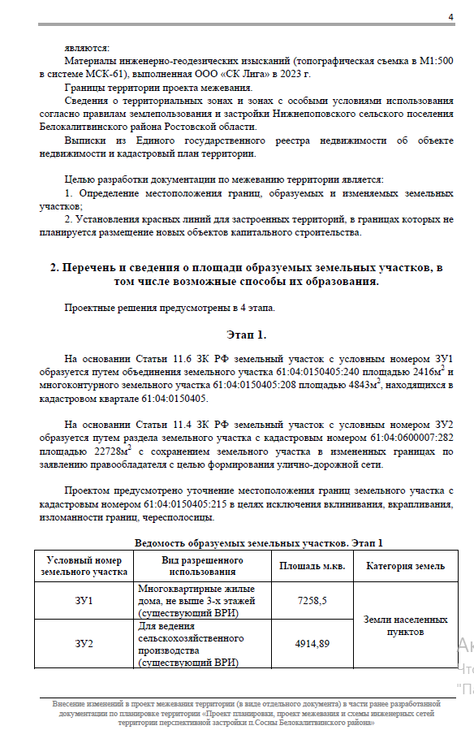

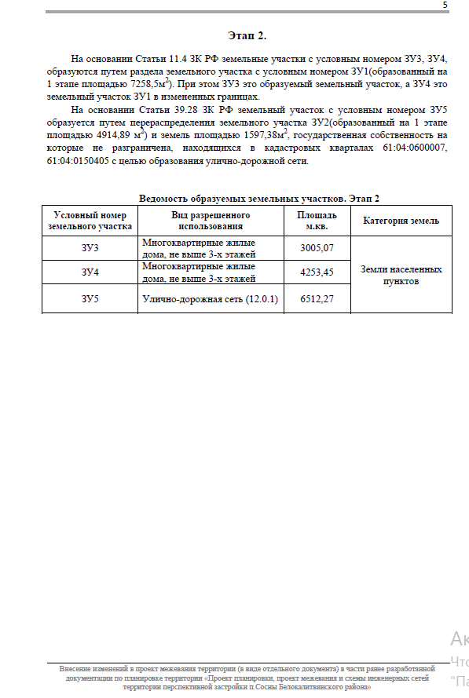

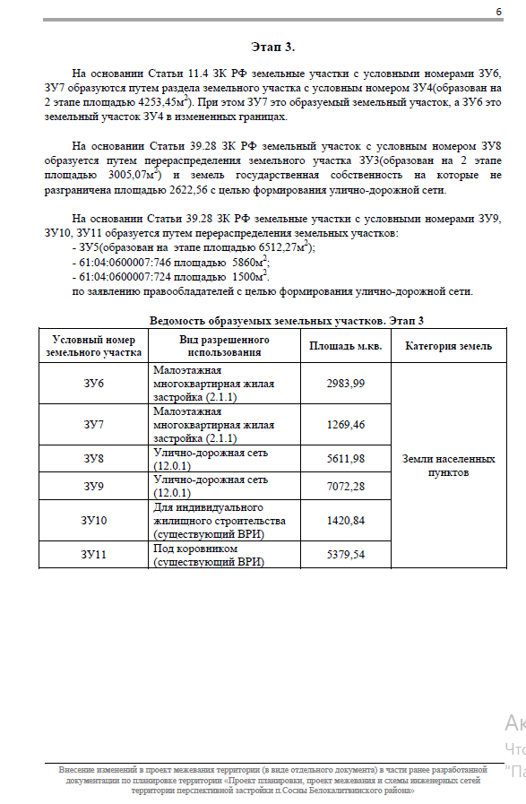

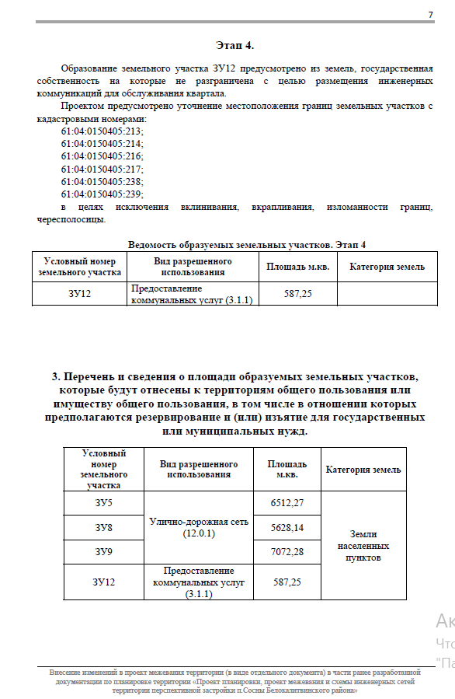

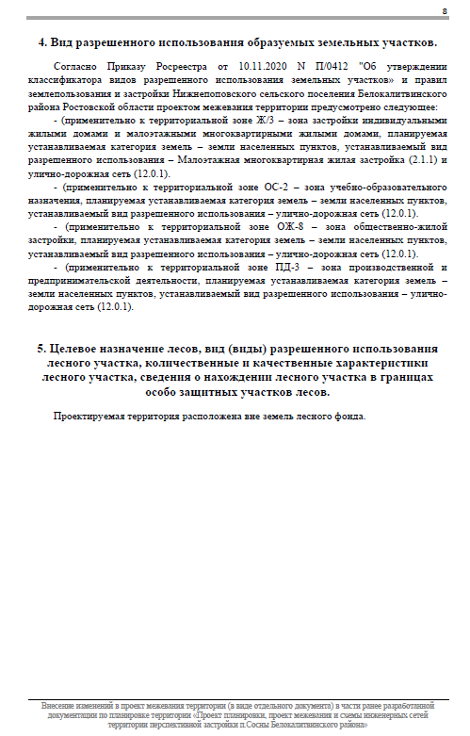

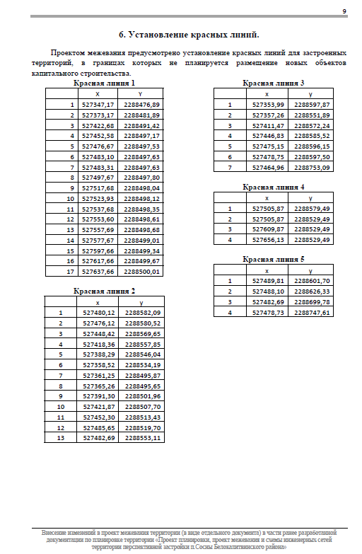

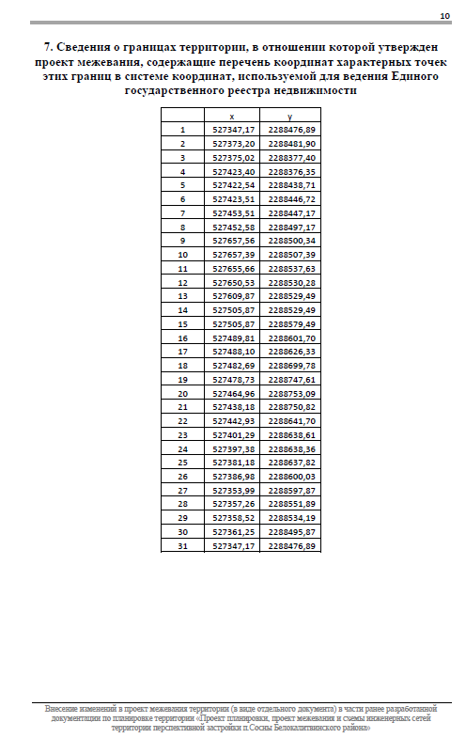

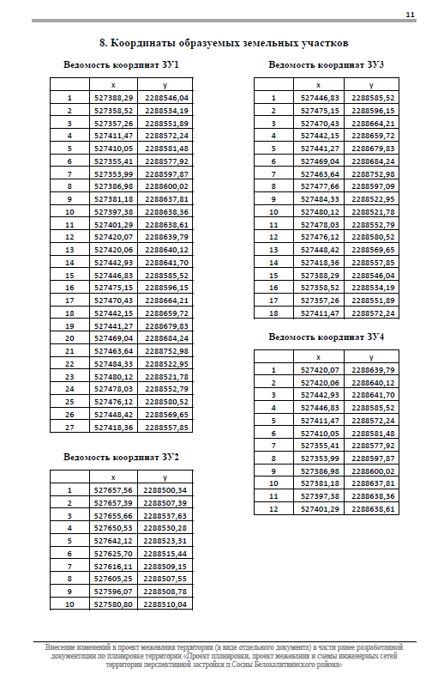

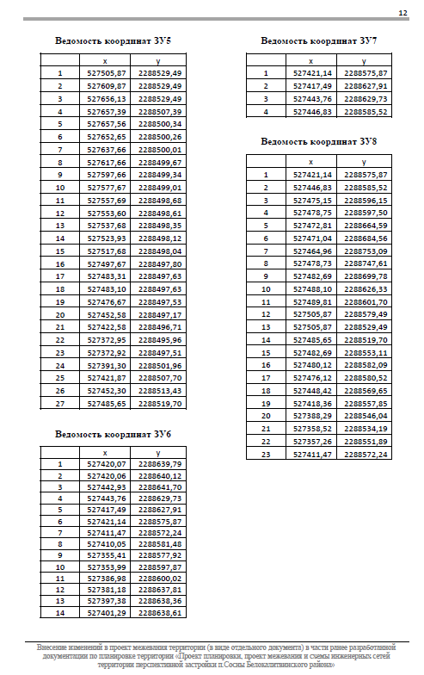

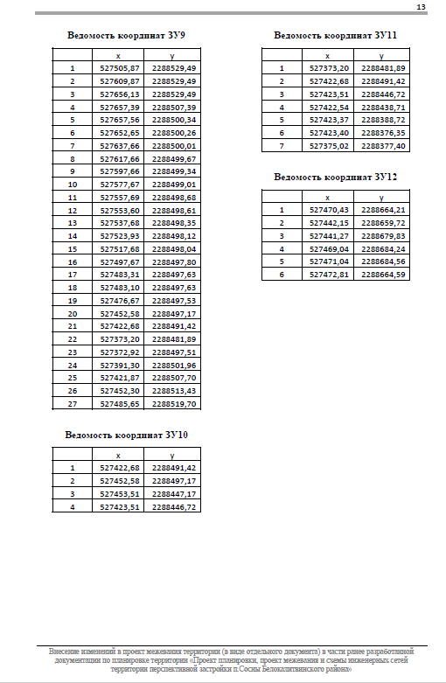

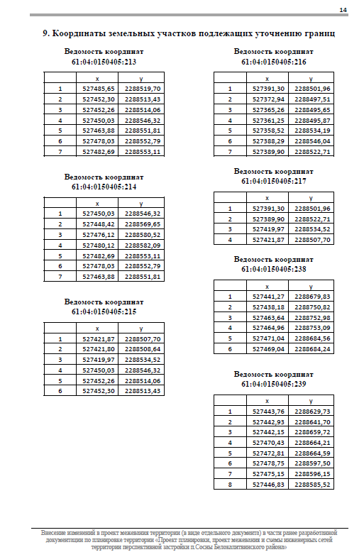

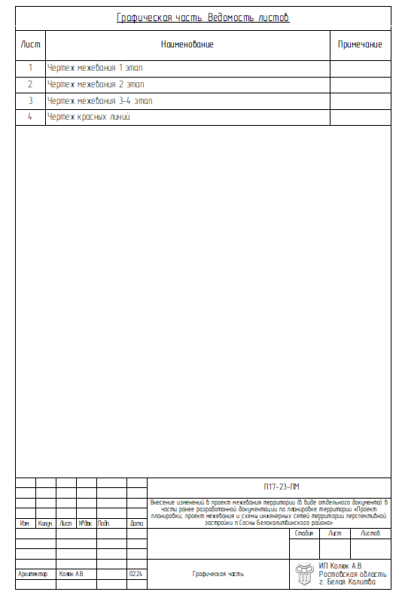

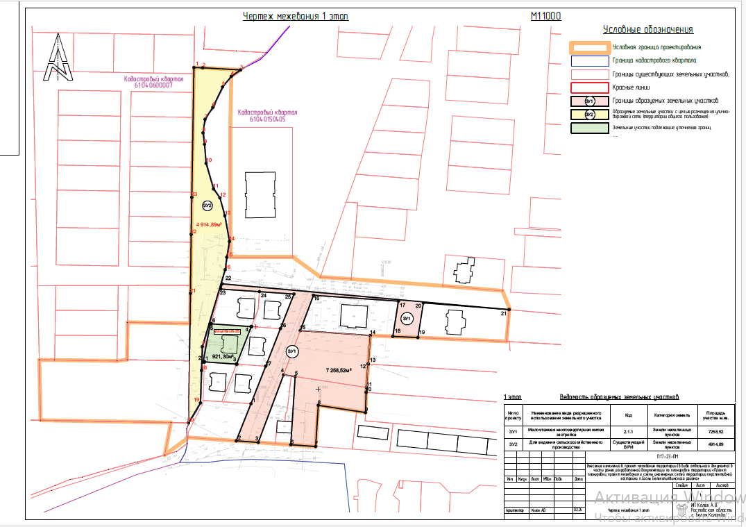

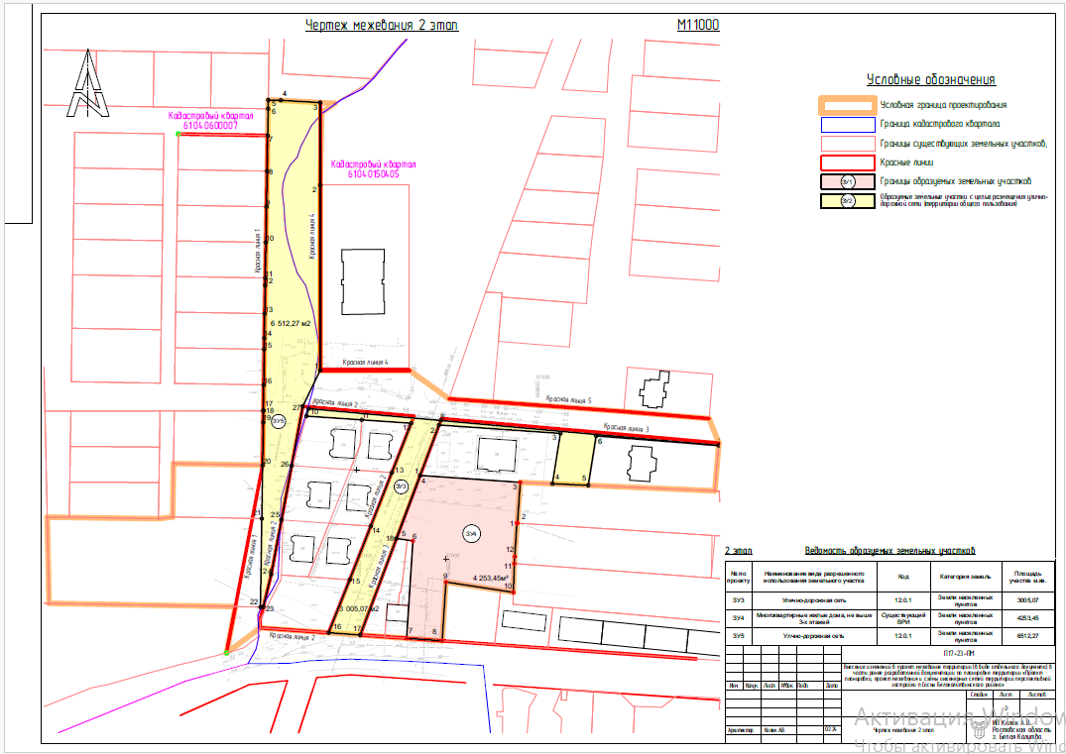

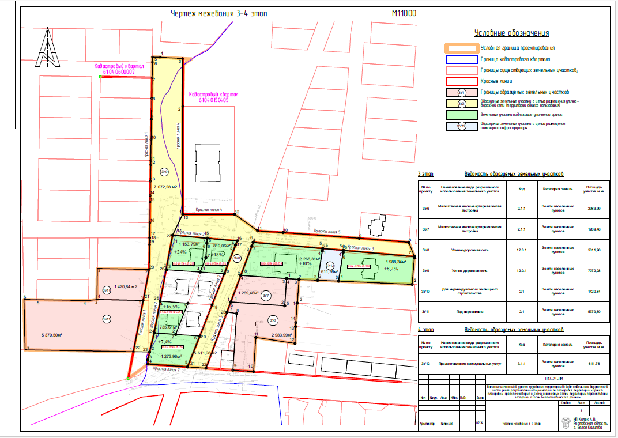

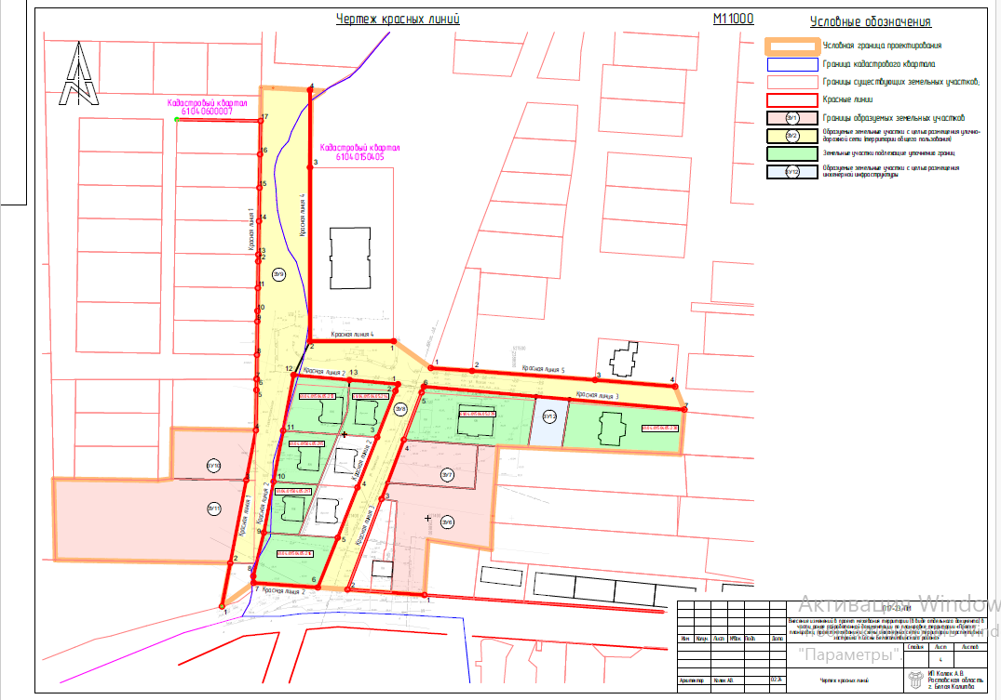

И.о. заместителя главы Администрации
по организационной и кадровой работе Л.А. Леонова

